Основы Профессиональной Деятельности

Лабораторная работа №1

Вариант №14013

Выполнил:

Трикашный Максим Дмитриевич

Группа Р3114

Преподаватели:

Клименков С. В.

Ткешелашвили Н. М.

Оглавление

Задание 3

Исходный код программы 4

Ссылка на программу 4

Результат работы 4

Вывод 4

# Задание

1. Создать приведенное в варианте дерево каталогов и файлов с содержимым. В качестве корня дерева использовать каталог lab0 своего домашнего каталога. Для создания и навигации по дереву использовать команды: mkdir, echo, cat, touch, ls, pwd, cd, more, cp, rm, rmdir, mv.

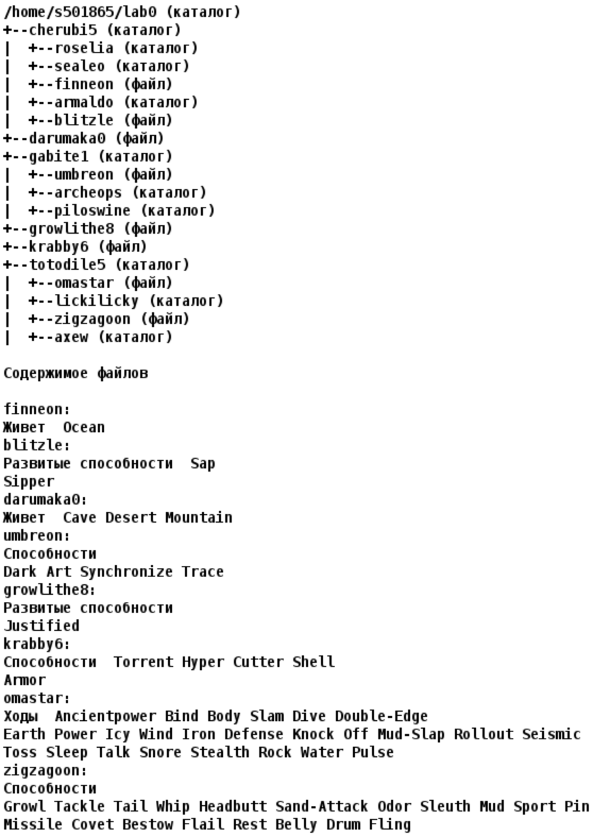

2. Установить согласно заданию права на файлы и каталоги при помощи команды chmod, используя различные способы указания прав.

* cherubi5: владелец должен читать директорию и переходить в нее; группа-владелец должна записывать директорию; остальные пользователи должны читать директорию
* roselia: rwxr-x-w-
* sealeo: владелец должен читать директорию и переходить в нее; группа-владелец должна записывать директорию и переходить в нее; остальные пользователи должны читать, записывать директорию и переходить в нее
* finneon: rw--w-r--
* armaldo: владелец должен читать, записывать директорию и переходить в нее; группа-владелец должна записывать директорию и переходить в нее; остальные пользователи должны читать, записывать директорию и переходить в нее
* blitzle: владелец должен читать файл; группа-владелец должна не иметь никаких прав; остальные пользователи должны не иметь никаких прав
* darumaka0: владелец должен читать и записывать файл; группа-владелец должна не иметь никаких прав; остальные пользователи должны не иметь никаких прав
* gabite1: владелец должен читать, записывать директорию и переходить в нее; группа-владелец должна записывать директорию и переходить в нее; остальные пользователи должны читать и записывать директорию
* umbreon: владелец должен читать файл; группа-владелец должна читать файл; остальные пользователи должны не иметь никаких прав
* archeops: -wx-wx-wx
* piloswine: права 755
* growlithe8: владелец должен не иметь никаких прав; группа-владелец должна не иметь никаких прав; остальные пользователи должны читать файл
* krabby6: владелец должен читать и записывать файл; группа-владелец должна читать файл; остальные пользователи должны не иметь никаких прав
* totodile5: владелец должен читать директорию и переходить в нее; группа-владелец должна читать, записывать директорию и переходить в нее; остальные пользователи должны читать и записывать директорию
* omastar: права 640
* lickilicky: права 751
* zigzagoon: владелец должен не иметь никаких прав; группа-владелец должна читать файл; остальные пользователи должны читать файл
* axew: владелец должен читать, записывать директорию и переходить в нее; группа-владелец должна записывать директорию и переходить в нее; остальные пользователи должны читать и записывать директорию

3. Скопировать часть дерева и создать ссылки внутри дерева согласно заданию при помощи команд cp и ln, а также комманды cat и перенаправления ввода-вывода.

* cоздать символическую ссылку для файла growlithe8 с именем lab0/cherubi5/blitzlegrowlithe
* скопировать содержимое файла krabby6 в новый файл lab0/totodile5/omastarkrabby
* cоздать жесткую ссылку для файла growlithe8 с именем lab0/cherubi5/blitzlegrowlithe
* объеденить содержимое файлов lab0/gabite1/umbreon, lab0/cherubi5/blitzle, в новый файл lab0/growlithe8_44
* скопировать рекурсивно директорию totodile5 в директорию lab0/totodile5/axew
* создать символическую ссылку c именем Copy_3 на директорию cherubi5 в каталоге lab0
* скопировать файл darumaka0 в директорию lab0/cherubi5/sealeo

4. Используя команды cat, wc, ls, head, tail, echo, sort, grep выполнить в соответствии с вариантом задания поиск и фильтрацию файлов, каталогов и содержащихся в них данных.

* Подсчитать количество строк содержимого файлов: finneon, blitzle, umbreon, результат записать в файл в директории /tmp, подавить вывод ошибок доступа
* Вывести два последних элемента рекурсивного списка имен и атрибутов файлов в директории lab0, начинающихся на символ 'a', список отсортировать по возрастанию даты доступа к файлу, подавить вывод ошибок доступа
* Вывести содержимое файлов: finneon, blitzle, umbreon с номерами строк, оставить только строки, заканчивающиеся на 'e', регистр символов игнорировать, ошибки доступа не подавлять и не перенаправлять
* Вывести рекурсивно список имен и атрибутов файлов в директории lab0, начинающихся на символ 'a', список отсортировать по возрастанию количества жестких ссылок, ошибки доступа перенаправить в файл в директории /tmp
* Вывести три первых элемента рекурсивного списка имен и атрибутов файлов в директории lab0, начинающихся на символ 'a', список отсортировать по убыванию даты изменения записи о файле, ошибки доступа не подавлять и не перенаправлять
* Вывести список имен файлов в директории cherubi5, список отсортировать по имени a->z, ошибки доступа перенаправить в файл в директории /tmp

5. Выполнить удаление файлов и каталогов при помощи команд rm и rmdir согласно варианту задания.

* Удалить файл krabby6
* Удалить файл lab0/gabite1/umbreon
* удалить символические ссылки lab0/cherubi5/blitzlegrowlit*
* удалить жесткие ссылки lab0/cherubi5/blitzlegrowlit*
* Удалить директорию totodile5
* Удалить директорию lab0/cherubi5/roselia

# Исходный код

<https://github.com/simima228/itmo/blob/main/opd/lab/lab1/script.sh>

# Вывод

Данная лабораторная работа познакомила меня с UNIX системами и работу в ней, я узнал множество новых команд и сам принцип работы с файлами и директориями, я повторил регулярные выражения и узнал много нового.